Arbeitsauftrag

Male einen Baum, der aus drei Teilen besteht: einer Wurzel, einem Stamm und einer Krone.
Fülle den Baum dann der Reihe nach mit Sätzen über dich aus.

Material

- Wurzel: Deine Vergangenheit Beispielhafter Baum
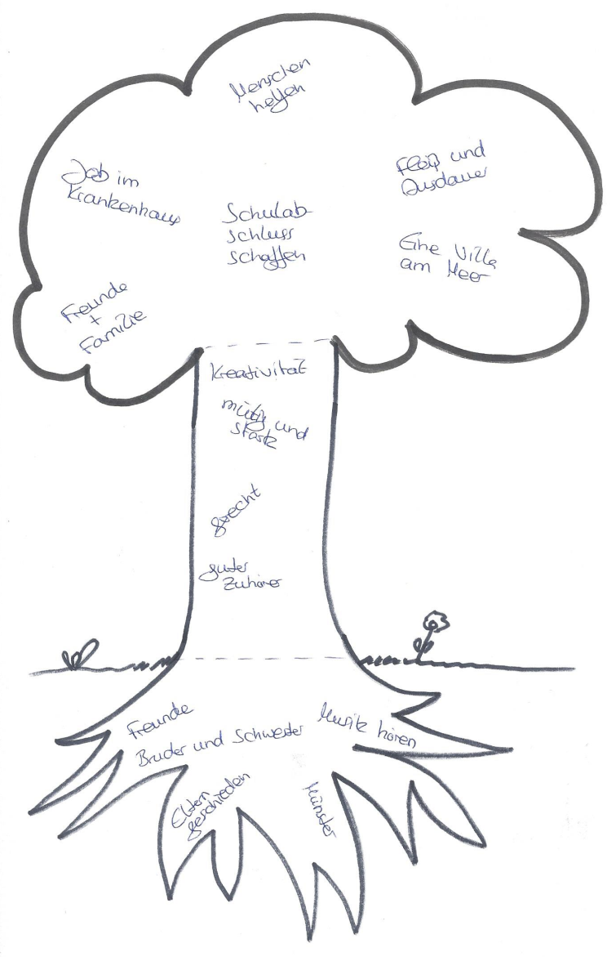
- Was sind meine Wurzeln?
- Wo komme ich her?
- Was habe ich bisher erlebt?
- Woraus ziehe ich meine Kraft?
- Stamm: Deine Gegenwart
- Wo stehe ich heute?
- Was macht mich aus?
- Was sind meine Stärken?
- Was mögen andere an mir?
- Krone: Deine Zukunft
- Welche Träume und Wünsche habe ich?
- Welche Ziele habe ich?
- Wie will ich meine Ziele erreichen?
- Was kann mir beim Erreichen meiner Ziele helfen?

Quellen und weitere Literaturhinweise

Lebensbaum: Eigene Erstellung

Kompetenzen auf der Grundlage des Bildungsplans für die Ausbildungsvorbereitung z. B. für den Fachbereich Gesundheit/Erziehung und Soziales, bereichsspezifische Fächer, HF 7, AS 11.1

Zuordnung der Arbeitsaufträge zu den Kompetenzkategorien
Wissen | Fertigkeiten | Sozialkompetenz | Selbstständigkeit
Z 1, Z 3 | Z 1, Z 3 | Z 6 | Z 1, Z 3

Info für Lehrkräfte: Dieses AB ist ausgerichtet am Fachbereich G/E und S. Eine Anpassung auf den eigenen Fachbereich ist möglich.

